江西师范大学计算机信息工程学院学生实验报告十一
专业 数据科学与大数据技术 姓名 唐璟玥 学号 201926205028 日期 2021/5/12
课程名称 | 计算机操作系统 | 实验室名称 | X4313
实验名称 | 页面置换
指导教师 | 张练兴 | 成绩
- 实验目的
请求分页式存储管理是在页式存储管理的基础上，增加请求分页功能和页面置换功能实现的虚拟存储系统。允许作业只装入部分页面，就启动运行。在执行过程中，如果所要访问的页已调入主存，则进行地址转换，得到欲访问的主存物理地址；如果所要访问的页面不在主存中，则产生一个“缺页中断”，如果此时主存能容纳新页，则启动磁盘I/O将其调⼊主存，如果主存已满，则通过页面置换功能将当前所需的页面调⼊。
本次实验要求模拟页面置换算法（FIFO,LRU），进一步了解页面调度。
- 实验原理和内容
（1） 实验内容
模拟页面调度中的页面置换算法
（2） 实验原理
编写并调试一个模拟的进程调度程序，采用先进先出页面置换算法（FIFO），最近最少用页面置换算法（LRU）进行页面调度。
①先进先出页面置换算法（FIFO）
认为刚被调入的页面在最近的将来被访问的可能很大，而在
主存中驻留时间最长的页面在最近的将来被访问的可能性最
小。FIFO算法总是淘汰最先进入主存的页面(主存中驻留时间最长)。
要把装入主存的页面按调入的先后次序链接成一个队列，并设置一个替换指针，指针始终指向最先装入主存的页面，每次页面置换时，总是选择替换指针所指示的页面调出。
②最近最少用页面置换算法（LRU）
总是选择最近一段时间内最长时间没有被访问过的页面调出。
为了记录页面自上次被访问以来所经过的时间，需要在页表中增加一个“引用位”标志，在每次被访问后将引用位置零，重新计时。在发生缺页中断需要调入新的页面时，通过检查页表中各页的引用位，选择计时最长时间没有被访问过的页面淘汰，并且把主存中所有页面的引用位全部清零，重新计时。
假定一个作业共有n页，系统分配给它的主存块是m块（m、n均为正整数，且1≤m≤n）。该作业最多有m页可同时被装入主存。
如果作业执行中访问页面的总次数为A，其中有F次访问的页面尚未装入主存，则产生了F次缺页中断，定义：f＝F/A，f称为“缺页中断率”。应尽可能减少缺页中断的次数，降低缺页中断率。
- 实验步骤
- 先定义全局变量和结构体
#include<stdio.h>
#include<stdlib.h>
#include<string.h>

int physicalBlockNumber; // 物理块个数
- 再声明函数
void FIFO();
void LRU();
int operation();
- 写入主函数
int main()
{
printf("请输入物理块的块数：");
scanf("%d",&physicalBlockNumber);

while(1)
{
int c;
c=operation();
if(c==1)
{
break;
}
}

return 0;
}

- 程序及运行结果（或实验数据记录及分析）

本次页面置换的算法有两种，一种是FIFO，一种是LRU。这两种算法都是通过将主存中已满的暂时不用的页面置换出来，但是置换的方式不一样。FIFO是置换页面在主存中呆的最久的页面，不管是否用的多。而LRU置换的是在主存中最长时间没用的页面。这和FIFO不同，因为这样的话，用的多的页面也可以呆的久而不被置换出来。
实验实现的方式是通过二维数组，打印可以看到。而置换的话是通过比较查找，置换每一列中的不同页面，最常用的页面在最上面。也有点类似队列的先进先出的思想，但是不是移动指针，而是置换队列中的值。
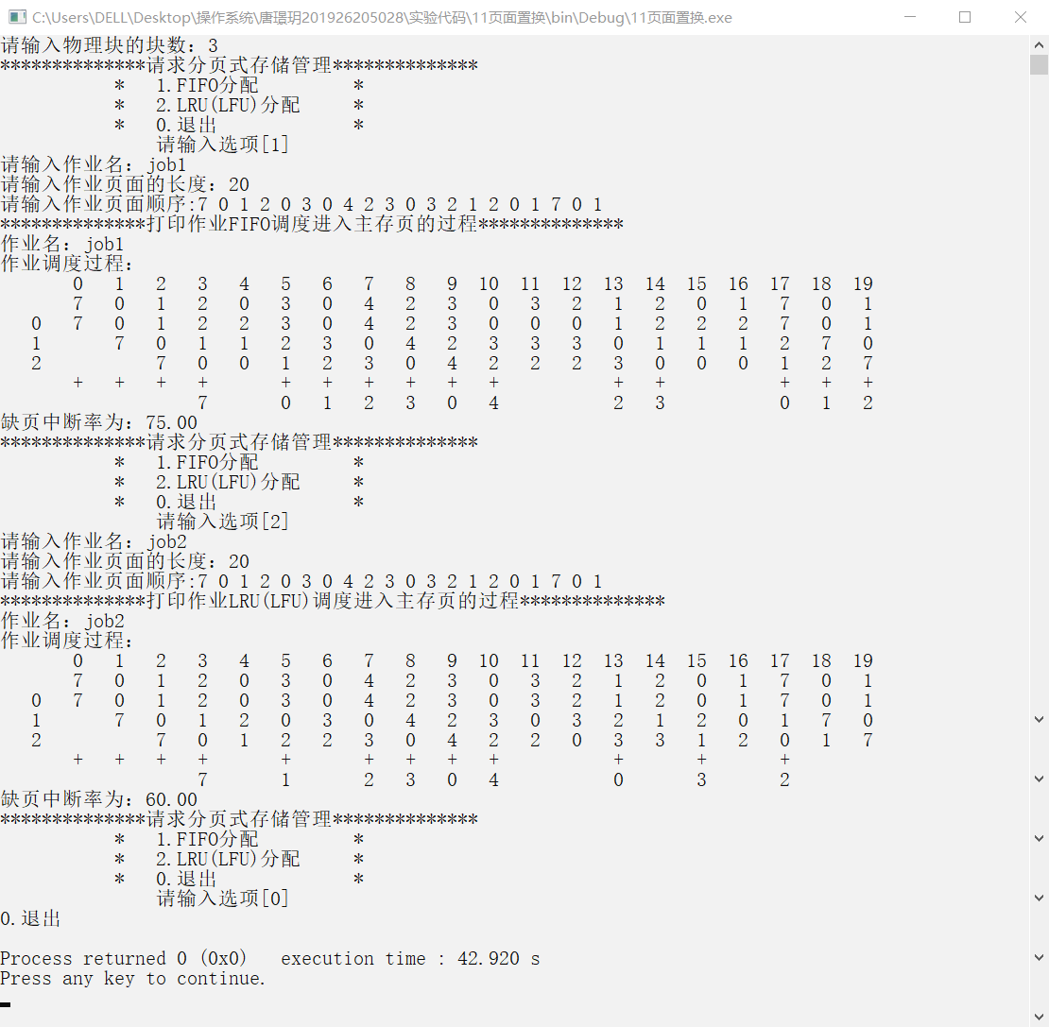
通过本次实验我理解了两种不同页面置换算法的核心思想。懂得了主存在已满时时如何与辅存中待进的页面进行置换。希望能在课余时间去学习更多页面置换的算法。
运行截图：

